登录页建议：通过，没有问题

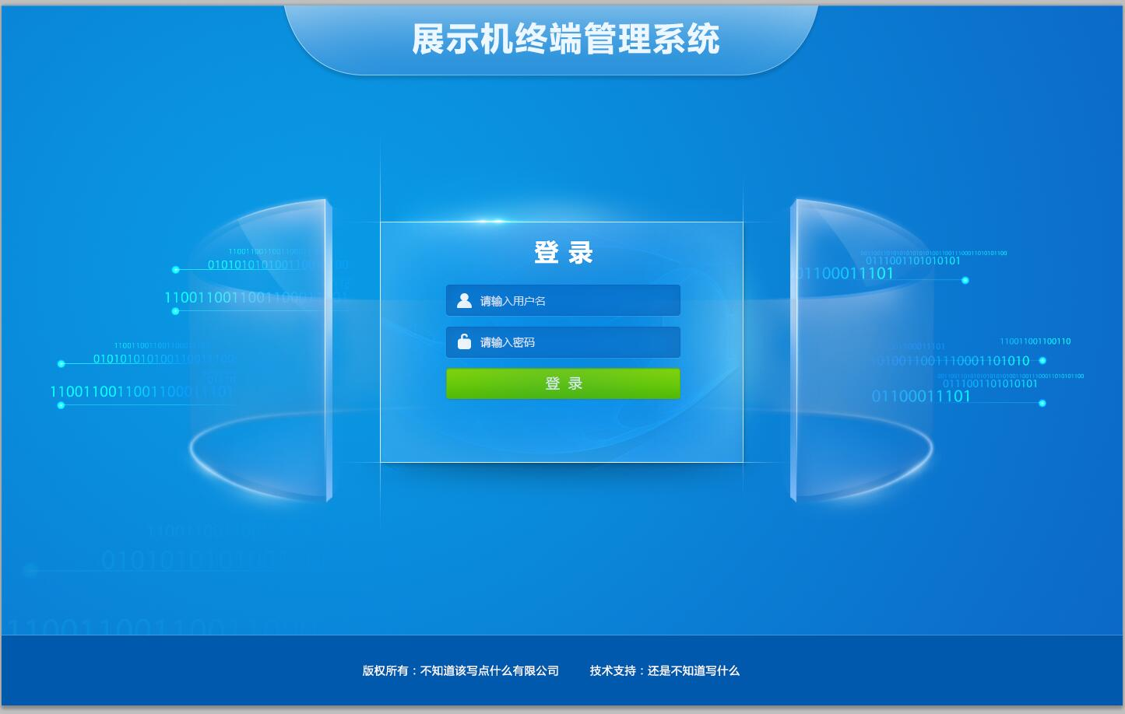

首页

1. 总的感觉太蓝了
2. 页面顶端能加点效果，毕竟是整个系统中不会变化的部分，做个一张背景图就可以
3. 首页显示部分，背景颜色有点单调，能做个像登录页面那样的背景最好
4. 用户信息这可以加个外边框，再加上一个角色信息，例如：系统管理员
5. 中间三个图标如果能在颜色有点变化，或者 在每个图标内部的特殊点有区别最好

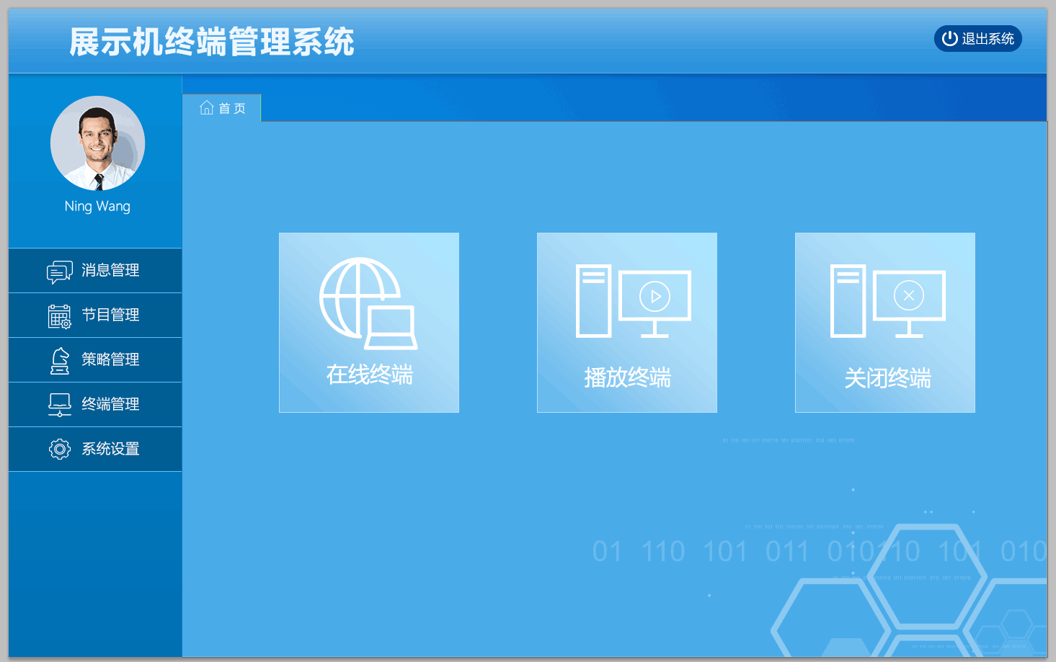

功能页

1. 在查询条件 和 信息展示的列表 外面 添加上边框
2. 按钮做的比较立体些
3. 查询条件，白色的字体 能否换成其他的颜色

